Resolución del Pleno del Instituto de Transparencia, Acceso a la Información Pública y Protección de Datos Personales del Estado de México y Municipios, con domicilio en Metepec, Estado de México, de fecha quince de diciembre de dos mil veintiuno.

VISTO el expediente formado con motivo del recurso de revisión 05197/INFOEM/IP/RR/2021, promovido por el ciudadano xxxxxxxxxxxxxxxxxxx, a quien en lo sucesivo se le denominará EL RECURRENTE, contra la respuesta emitida por parte del Instituto Electoral del Estado de México, que en lo sucesivo se le denominará EL SUJETO OBLIGADO, se procede a dictar la presente resolución con base en lo siguiente:

RESULTANDO

I. El veintinueve de septiembre de dos mil veintiuno EL RECURRENTE presentó a través del Sistema de Acceso a la Información Mexiquense, en lo subsecuente EL SAIMEX, ante EL SUJETO OBLIGADO, la solicitud de acceso a la información pública, a la que se le asignó el número 00768/IEEM/IP/2021, mediante la cual requirió lo siguiente:

“Derivado del contenido del Reglamento para el registro de candidaturas del IEEM, en concreto lo referente a los denominados "Bloque de competitividad", solicito respetuosamente los Documentos que los partidos políticos presentaron para cumplir con lo referido en el articulo 26 de dicho reglamento. Es decir, requiero la conformacion de los bloques de competitividad que presentó cada partido político para el proceso 2020-2021 y del proceso inmediato anterior de 2017-2018. De ser posible requerio tambien el oficio o docuemnto con el que se presentaron dichos bloques a la Dirección de Partidos Politicos y a su vez la docuental con la que se presentaron a los integrantes del consejo general para su respectiva aprobación” (Sic)

Modalidad de entrega: vía SAIMEX.

II. El veinte de octubre de dos mil veintiuno, EL SUJETO OBLIGADO dio respuesta a la solicitud de acceso a la información pública requerida por EL RECURRENTE, a través del oficio número IEEM/UT/1873/2021, mediante el cual pone a su disposición el diverso número IEEM/DPP/3355/2021, dirigido al titular de la Unidad de Transparencia y suscrito por el Director de Partidos Políticos, ambos del Instituto Electoral del Estado de México.

Oficio en el que se hace alusión a la entrega de la información solicitada, consistente en los números de los acuerdos tomados por el Consejo General del Instituto Electoral del Estado de México, a través de los cuales se aprobó la conformación de los Bloques de Competitividad presentados por los Partidos Políticos, Coaliciones y Candidatura Común para el proceso electoral 2021, así como las ligas –direcciones electrónicas- en las que pueden ser consultados.

Así mismo, refiere que, después de llevar a cabo una búsqueda exhaustiva, no localizó en sus archivos documentación relacionada con los bloques de competitividad, ni de los oficios de presentación, ni de remisión por parte de la Dirección de Partidos Políticos al Consejo General del Instituto Electoral del Estado de México correspondientes al proceso electoral 2017-2018; no obstante, proporciona las ligas –direcciones electrónicas- en las que el solicitante de la información puede encontrar esa información.

Por último, anexos al oficio de mérito, se remiten en formato pdf, trece oficios con los que los partidos políticos realizaron la entrega de los bloques de competitividad para el proceso electoral 2020-2021.

III. Inconforme con la respuesta, el veinte de octubre de dos mil veintiuno, EL RECURRENTE, a través del SAIMEX, interpuso el recurso de revisión objeto del presente estudio, al que se le asignó el número al rubro citado, en el que señaló como acto impugnado:

“Con relación a la respuesta entregada, en particular al contenido del oficio IEEM-DPP-3355-2021, el sujeto obligado hace referencia a una "búsqueda exhaustiva" de la cual no obtiene expresiones documentales sobre la remisión de la información a los integrantes del Consejo General, por lo que no entrega lo requerido. Sin embargo no proporciona evidencia confiable de esa búsqueda exhaustiva, por lo que tanto el sujeto obligado como la unidad de transparencia son omisos en esa irregularidad. En ese sentido se omite la información requerida, tanto del proceso 2018 y 2021. Y no hay evidencia de que se haya solIcItado información a otras áreas del mismo IEEM, por ejemplo: la secretaría ejecutiva, que es el area con facultades administrativas por encima de todas las direcciones y unidades y al mismo tiempo el área que remite a los integrantes del consejo, lo pertinente para que tengan los documentos que se aprobaran en consejo general. Por tanto, es evidente que la información existe, pero por algún interes en particular no se quiere entregar. Sea porque los titulares de la Dirección de Partidos Políticos, tanto los vincualdos al exconsejero presidente, esposo de la titular de la unidad de transparencia, o el actual y su antecesora, vinculados al secretario ejecutivo, se han caracterizado por su desorden documental, su descontrol administrativio y su ineficiencia.” (Sic)

Asimismo, indicó como razones o motivos de inconformidad:

“No se entrega la información porque la unidad de transparencia limitó la misma turnandola sólo a un área del instituto, pero no a secretaria ejecutiva o a los consejeros electorales, que en teoría deben tener en archivo lo solicitado. Tampoco hay evidencia solida de que la Dirección de Partidos Políticos haya realizado la "búsqueda exhaustiva" a la que hace referencia y por lo cual no entrega la información solicitada en lo referente a expresiones documentales en las que haya evidencia de la remisión de los bloques de competitividad a los integrantes del consejo general en 2018 y 2021.” (sic)

IV. Con fundamento en el artículo 185, fracción I de la Ley de Transparencia y Acceso a la Información Pública del Estado de México y Municipios, el veinte de octubre de dos mil veintiuno, el recurso de revisión citado al rubro se turnó, a través del SAIMEX, a la Comisionada Ponente SHARON CRISTINA MORALES MARTÍNEZ, a efecto de decretar su admisión o desechamiento.

Por lo que el veinticinco de octubre de dos mil veintiuno, atento a lo dispuesto en el artículo 185, fracciones I, II y IV, de la Ley en mención, la Comisionada Ponente acordó la admisión a trámite del referido recurso de revisión; así como, la integración del expediente respectivo, mismo que se puso a disposición de las partes, para que en el plazo máximo de siete días hábiles, EL RECURRENTE realizara manifestaciones, alegatos y ofreciera las pruebas que a su derecho conviniera y en el caso del SUJETO OBLIGADO, para que exhibiera el Informe Justificado correspondiente.

V. De las constancias que obran en el SAIMEX, se desprende que EL SUJETO OBLIGADO, el veintinueve de octubre de dos mil veintiuno, remitió el archivo denominado INFORME JUSTIFICADO RR 5197-2021.UT.pdf, con el cual rinde su informe justificado, en el que medularmente ratifica la respuesta dada a la solicitud de información hecha por EL RECURRENTE y amplía su respuesta, haciendo referencia a los archivos que adjunta al mismo, los cuales son:

- Archivo INFORME JUSTIFICADO 5197-2021 DPP.pdf, que contiene el oficio IEE/DPP/3426/2021, dirigido al Jefe de la Unidad de Transparencia y suscrito por el Director de Partidos Políticos, ambos del Instituto Electoral del Estado de México, en el que se indica que, conforme al Reglamento para el Registro de Candidaturas a los Distintos Cargos de Elección Popular ante el Instituto Electoral del Estado de México, aprobado mediante el Acuerdo IEEM/CG/194/2017, en sesión extraordinaria del nueve de noviembre de dos mil diecisiete; no era atribución de la Dirección de Partidos Políticos recibir documentación relativa a los bloques de competitividad; sino, hasta la aprobación del Reglamento para el Registro de Candidaturas a los Distintos Cargos de Elección Popular ante el Instituto del Estado de México, aprobado mediante el Acuerdo IEEM/CG/27/2021, en sesión del veintidós de enero de dos mil veintiuno, que se le otorgó esas facultades.

- Archivos IEEM_DDP_1062_2021.pdf, IEEM_DPP_1072_2021.SE.pdf, IEEM_DPP_1077_2021.pdf y IEE-DPP-1178-2021.pdf, que contienen oficios dirigidos al Secretario Ejecutivo y suscritos por el Director de Partidos Políticos, ambos del Instituto Electoral del Estado de México, a través de los cuales se envían los bloques de competitividad de diversos partidos políticos y los informes respectivos.

Documentos que serán materia de estudio en la presente resolución; motivo por el cual se omite su inserción en el presente apartado.

Es de precisar que EL RECURRENTE no realizó las manifestaciones que a su derecho convinieran, ni aportó pruebas, ni realizó alegatos de conformidad con lo establecido en el artículo 185 fracción III de la Ley de Transparencia y Acceso a la Información Pública del Estado de México y Municipios, tal y como se aprecia de la imagen que a continuación se inserta.

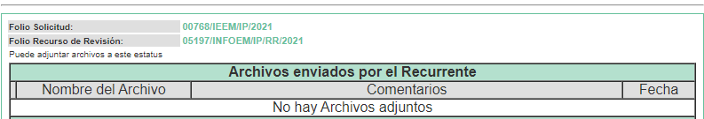

VI. Una vez analizado el estado procesal que guarda el expediente, el diecinueve de noviembre de dos mil veintiuno, la Comisionada Sharon Cristina Morales Martínez acordó el cierre de instrucción; así como la remisión del mismo a efecto de ser resuelto de conformidad con lo establecido en el artículo 185, fracciones VI y VIII de la Ley de Transparencia y Acceso a la Información Pública del Estado de México y Municipios.

VII. Derivado del transcurso del término legal para que este Órgano Garante emitiera la resolución que conforme a derecho correspondiera y con el objeto de realizar un análisis exhaustivo de las constancias que obran en el expediente electrónico del SAIMEX, el ocho de diciembre de dos mil veintiuno, la Comisionada Sharon Cristina Martínez Morales acordó ampliar el plazo para resolver el recurso de revisión 05197/INFOEM/IP/RR/2021, por un periodo de hasta quince días hábiles, con fundamento en lo establecido por el artículo 181, párrafo tercero de la Ley de Transparencia y Acceso a la Información Pública del Estado de México y Municipios.

VII. El nueve de diciembre de dos mil veintiuno, el Pleno del Instituto de Transparencia, Acceso a la Información Pública y Protección de Datos Personales del Estado de México y Municipios, mediante acuerdo signado por sus integrantes, aprobó la Licencia por maternidad de la Comisionada Sharon Cristina Morales Martínez y a través del cual se convino el returno del recurso de revisión de mérito al Comisionado Presidente José Martínez Vilchis para que diera trámite y resolviera conforme a derecho.

CONSIDERANDO

PRIMERO. Competencia.
Este Instituto de Transparencia, Acceso a la Información Pública y Protección de Datos Personales del Estado de México y Municipios, es competente para conocer y resolver el presente recurso de revisión, conforme a lo dispuesto en los artículos 6, Apartado A de la Constitución Política de los Estados Unidos Mexicanos; 5, párrafos trigésimo, trigésimo primero y trigésimo segundo, fracciones IV y V de la Constitución Política del Estado Libre y Soberano de México; 2 fracción II, 13, 29, 36, fracciones I y II, 176, 178, 179, 181 párrafo tercero y 185 de la Ley de Transparencia y Acceso a la Información Pública del Estado de México y Municipios; y 9, fracciones I y XXIV y 11 del Reglamento Interior del Instituto de Transparencia, Acceso a la Información Pública y Protección de Datos Personales del Estado de México y Municipios.

SEGUNDO. Oportunidad.
La Ley de Transparencia y Acceso a la Información Pública del Estado de México y Municipios, en su artículo 178 prevé que el solicitante de la información, podrá interponer el recurso de revisión ante este Instituto o ante la Unidad de Transparencia que haya conocido de la solicitud de información, ya sea que lo haga por sí mismo o a través de su representante, de manera directa o a través de medios electrónicos. Teniendo un plazo de quince días hábiles para la interposición del recurso, contados a partir del día siguiente a aquel en que fue realizada la notificación de la respuesta.

Es así que, conforme al expediente electrónico que motiva el recurso de revisión que nos ocupa, AL RECURRENTE le fue notificada la respuesta dada a su solicitud de información, el veinte de octubre de dos mil veintiuno, siendo que el recurso de revisión fue interpuesto el mismo día cuatro de octubre de dos mil veintiuno, sin que dicha situación sea obstáculo para tenerlo por interpuesto en tiempo.

En ese tenor, si el recurso de revisión que nos ocupa, se interpuso el trece de octubre de dos mil veintiuno, éste se encuentra dentro de los márgenes temporales previstos en el precepto legal citado en el párrafo anterior y, por tanto, su interposición se realizó dentro de los términos legales ya referidos.

Lo anterior es así, toda vez que aun cuando el medio de impugnación que nos ocupa, se haya interpuesto el mismo día en que se tuvo por notificada la respuesta impugnada, ello es insuficiente para desechar el recurso de revisión de mérito, toda vez que el precepto legal citado, sólo establece que estos medios de defensa se han de promover dentro de los quince días hábiles siguientes al en que LA RECURRENTE tenga conocimiento de la respuesta impugnada; sin embargo, no prohíbe que el recurso de revisión, se presente el mismo día en que aquélla fue notificada.

Lo anterior tiene sustento en la Jurisprudencia número 1a./J. 41/2015 (10a.), Décima época, sustentada por la Primera Sala de la Suprema Corte de Justicia de la Nación, visible en la página 569, libro 19, tomo I, de la Gaceta del Semanario Judicial de la Federación, del mes de junio de 2015, cuyo rubro y texto esgrimen:

“RECURSO DE RECLAMACIÓN. SU INTERPOSICIÓN NO ES EXTEMPORÁNEA SI SE REALIZA ANTES DE QUE INICIE EL PLAZO PARA HACERLO. Conforme al artículo 104, párrafo segundo, de la Ley de Amparo, el recurso de reclamación podrá interponerse por cualquiera de las partes, por escrito, dentro del término de tres días siguientes al en que surta efectos la notificación de la resolución impugnada. Ahora bien, dicho numeral sólo refiere que el aludido medio de defensa no puede hacerse valer después de tres días, por tanto, no impide que el escrito correspondiente se presente antes de iniciado ese término. De ahí que si dicho recurso se interpone antes de que inicie el plazo para hacerlo, su presentación no es extemporánea.”

Por lo tanto, en aras de privilegiar el derecho de acceso a la información se entra al estudio del presente recurso de revisión, sin que la fecha en que se presentó afecte la resolución.

TERCERO. Legitimación del Recurrente para la Presentación del Recurso de Revisión.
Al entrar al estudio de la legitimidad DEL RECURRENTE e identidad de lo solicitado, encontramos que se surten ambas, toda vez que según obra en la información contenida en el expediente de mérito, se trata de la misma persona que ejercicio su derecho de acceso a la información pública y la persona que presentó el recurso de revisión que se resuelve en este acto; de igual manera, lo solicitado y el acto recurrido tienen correspondencia.

Por lo tanto, se acreditan los elementos formales exigidos por el artículo 180 de la Ley de Transparencia y Acceso a la Información Pública del Estado de México y Municipios, aunado a que fue presentado mediante el formato visible en el SAIMEX.

CUARTO. Análisis de los Requisitos de Procedibilidad.
Una vez valorada la legitimación DEL RECURRENTE, corresponde revisar que la interposición del recurso de revisión cumpla con los extremos legales de procedibilidad.

Así, en primer término, se advierte que el presente recurso de revisión es procedente, al actualizarse la hipótesis prevista en la fracción V del artículo 179 de la ley de la materia, que la letra establece:

“Artículo 179. El recurso de revisión es un medio de protección que la Ley otorga a los particulares, para hacer valer su derecho de acceso a la información pública, y procederá en contra de las siguientes causas:
…
V. La entrega de información incompleta;
…”
(Énfasis añadido)

Ya que de las constancias que integran el expediente electrónico del recurso de revisión en estudio y de las manifestaciones realizadas por EL RECURRENTE al interponer el presente recurso de revisión, se interpuso con motivo de la entrega incompleta de la información que se advierte de la respuesta que da EL SUJETO OBLIGADO y que será materia del estudio de fondo que se haga en la presente resolución; atento a ello, este Órgano Garante considera que se colma el supuesto en mención para promover el recurso de revisión.

Continuando con la revisión de que se cumplan con los extremos legales de procedencia, de igual manera el artículo 180 de la Ley de Transparencia y Acceso a la Información Pública del Estado de México y Municipios, establece los requisitos de forma que debe cumplir el recurso de revisión, mismo que se transcribe a continuación:

“Artículo 180. El recurso de revisión contendrá:
I. El sujeto obligado ante la cual se presentó la solicitud;
II. El nombre del solicitante que recurre o de su representante y, en su caso, del tercero interesado, así como la dirección o medio que señale para recibir notificaciones;
III. El número de folio de respuesta de la solicitud de acceso;
IV. La fecha en que fue notificada la respuesta al solicitante o tuvo conocimiento del acto reclamado, o de presentación de la solicitud, en caso de falta de respuesta;
V. El acto que se recurre;
VI. Las razones o motivos de inconformidad;
VII. La copia de la respuesta que se impugna y, en su caso, de la notificación correspondiente, en el caso de respuesta de la solicitud; y
VIII. Firma del recurrente, en su caso, cuando se presente por escrito, requisito sin el cual se dará trámite al recurso.
Adicionalmente, se podrán anexar las pruebas y demás elementos que considere procedentes someter a juicio del Instituto.
En ningún caso será necesario que el particular ratifique el recurso de revisión interpuesto.
En caso de que el recurso se interponga de manera electrónica no será indispensable que contengan los requisitos establecidos en las fracciones II, IV, VII y VIII.”

Del análisis realizado, se advierte que se acredita el cumplimiento de los requisitos formales referidos en el numeral transcrito, ya que el recurso de revisión fue presentado mediante el formato visible en el SAIMEX.

Por último, conforme al análisis que precede, no se advierte que en el presente caso se actualice alguna de las causales de improcedencia o sobreseimiento que establece la Ley de Transparencia y Acceso a la Información Pública del Estado de México y Municipios.

QUINTO. Estudio y Resolución del Asunto.
Una vez determinada la vía sobre la que versará el presente recurso y previa revisión del expediente electrónico, se advierte que EL RECURRENTE solicitó del SUJETO OBLIGADO, vía EL SAIMEX lo que a continuación se señala:

“Derivado del contenido del Reglamento para el registro de candidaturas del IEEM, en concreto lo referente a los denominados "Bloque de competitividad", solicito respetuosamente los Documentos que los partidos políticos presentaron para cumplir con lo referido en el articulo 26 de dicho reglamento. Es decir, requiero la conformacion de los bloques de competitividad que presentó cada partido político para el proceso 2020-2021 y del proceso inmediato anterior de 2017-2018. De ser posible requerio tambien el oficio o docuemnto con el que se presentaron dichos bloques a la Dirección de Partidos Politicos y a su vez la docuental con la que se presentaron a los integrantes del consejo general para su respectiva aprobación” (Sic)

En atención a ello, EL SUJETO OBLIGADO remitió oficio número IEEM/UT/1873/2021, mediante el cual pone a su disposición el diverso número IEEM/DPP/3355/2021, dirigido al titular de la Unidad de Transparencia y suscrito por el Director de Partidos Políticos, ambos del Instituto Electoral del Estado de México.

Oficio en el que se hace alusión a la entrega de la información solicitada, consistente en los números de los acuerdos tomados por el Consejo General del Instituto Electoral del Estado de México, a través de los cuales se aprobó la conformación de los Bloques de Competitividad presentados por los Partidos Políticos, Coaliciones y Candidatura Común para el proceso electoral 2021, así como las ligas –direcciones electrónicas- en las que pueden ser consultados, tal como se aprecia en las siguientes imágenes:
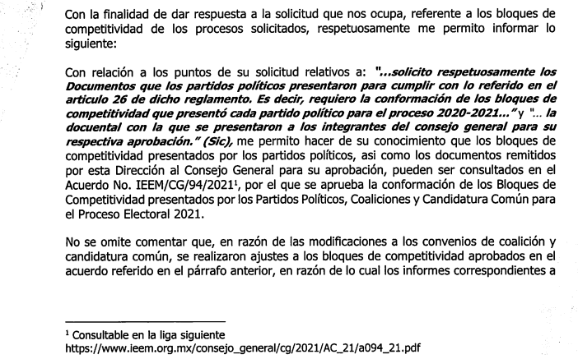
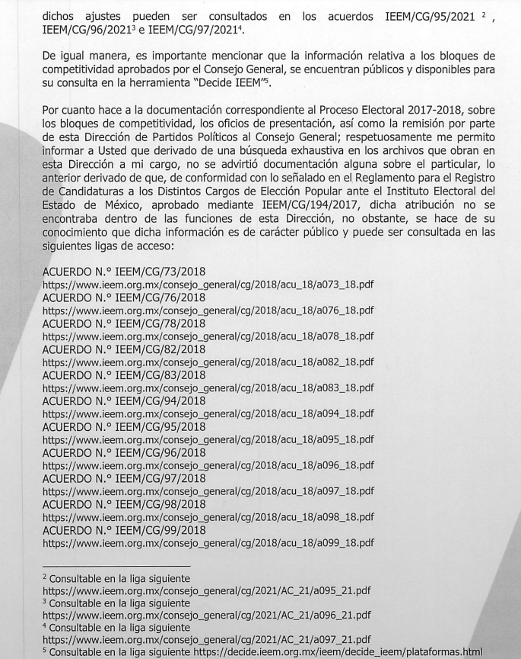
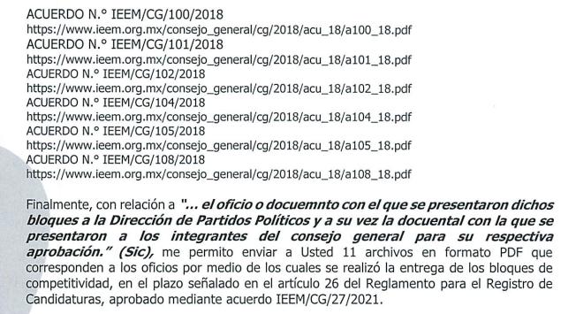

Así mismo, refiere que, después de llevar a cabo una búsqueda exhaustiva, no localizó en sus archivos documentación relacionada con los bloques de competitividad, ni de los oficios de presentación, ni de remisión por parte de la Dirección de Partidos Políticos al Consejo General del Instituto Electoral del Estado de México correspondientes al proceso electoral 2017-2018; no obstante, proporcionó las ligas –direcciones electrónicas- en las que el solicitante de la información puede encontrar esa información.

Igualmente, a su respuesta anexo el archivo denominado Anexos al oficio_IEEM_DPP_3355_2021 ok.zip el cual contiene once oficios a través de los cuales los representantes de diversos partidos políticos presentan sus correspondientes bloques de competitividad, relativos a la postulación de candidaturas a distintos cargos de elección popular con motivo del proceso local ordinario 2020-2021.

Inconforme con dicha respuesta EL RECURRENTE interpuso el presente recurso de revisión manifestando como acto impugnado lo siguiente:

“Con relación a la respuesta entregada, en particular al contenido del oficio IEEM-DPP-3355-2021, el sujeto obligado hace referencia a una "búsqueda exhaustiva" de la cual no obtiene expresiones documentales sobre la remisión de la información a los integrantes del Consejo General, por lo que no entrega lo requerido. Sin embargo no proporciona evidencia confiable de esa búsqueda exhaustiva, por lo que tanto el sujeto obligado como la unidad de transparencia son omisos en esa irregularidad. En ese sentido se omite la información requerida, tanto del proceso 2018 y 2021. Y no hay evidencia de que se haya solIcItado información a otras áreas del mismo IEEM, por ejemplo: la secretaría ejecutiva, que es el area con facultades administrativas por encima de todas las direcciones y unidades y al mismo tiempo el área que remite a los integrantes del consejo, lo pertinente para que tengan los documentos que se aprobaran en consejo general. Por tanto, es evidente que la información existe, pero por algún interes en particular no se quiere entregar. Sea porque los titulares de la Dirección de Partidos Políticos, tanto los vincualdos al exconsejero presidente, esposo de la titular de la unidad de transparencia, o el actual y su antecesora, vinculados al secretario ejecutivo, se han caracterizado por su desorden documental, su descontrol administrativio y su ineficiencia.” (Sic)

En el mismo acto expresó como motivos o razones de inconformidad, lo que a continuación se señala:

“No se entrega la información porque la unidad de transparencia limitó la misma turnandola sólo a un área del instituto, pero no a secretaria ejecutiva o a los consejeros electorales, que en teoría deben tener en archivo lo solicitado. Tampoco hay evidencia solida de que la Dirección de Partidos Políticos haya realizado la "búsqueda exhaustiva" a la que hace referencia y por lo cual no entrega la información solicitada en lo referente a expresiones documentales en las que haya evidencia de la remisión de los bloques de competitividad a los integrantes del consejo general en 2018 y 2021.” (sic)

Es de precisar que durante la substanciación de este recurso de revisión, EL SUJETO OBLIGADO rindió el correspondiente Informe Justificado en los términos de los archivos que adjunto en el SAIMEX, mismos que se describen a continuación:

- Archivo INFORME JUSTIFICADO 5197-2021 DPP.pdf, que contiene el oficio IEE/DPP/3426/2021, dirigido al Jefe de la Unidad de Transparencia y suscrito por el Director de Partidos Políticos, ambos del Instituto Electoral del Estado de México, en el que se indica que, conforme al Reglamento para el Registro de Candidaturas a los Distintos Cargos de Elección Popular ante el Instituto Electoral del Estado de México, aprobado mediante el Acuerdo IEEM/CG/194/2017, en sesión extraordinaria del nueve de noviembre de dos mil diecisiete; no era atribución de la Dirección de Partidos Políticos recibir documentación relativa a los bloques de competitividad; sino, hasta la aprobación del Reglamento para el Registro de Candidaturas a los Distintos Cargos de Elección Popular ante el Instituto del Estado de México, aprobado mediante el Acuerdo IEEM/CG/27/2021, en sesión del veintidós de enero de dos mil veintiuno, que se le otorgó esas facultades.

- Archivo IEEM_DDP_1062_2021.pdf, que contiene el oficio IEEM/DPP/1062/2021 del cuatro de marzo de dos mil veintiuno, dirigido al Secretario Ejecutivo y suscrito por el Director de Partidos Políticos, ambos del Instituto Electoral del Estado de México, a través del cual se envían once informes correspondientes a los bloques de competitividad presentados por el Partido Acción Nacional, Partido Revolucionario Institucional, Partido de la Revolución Democrática, Partido del Trabajo, Partido Verde Ecologista de México, Partido Movimiento Ciudadano, Partido Morena, Nueva Alianza Estado de México, Coalición Va por el Estado de México, Coalición Juntos Haremos Historia, Candidatura Común Juntos Hacemos Historia.

- Archivo IEEM_DPP_1072_2021.SE.pdf, que contiene el oficio IEEM/DPP/1072/2021 del cinco de marzo de dos mil veintiuno, dirigido al Secretario Ejecutivo y suscritos por el Director de Partidos Políticos, ambos del Instituto Electoral del Estado de México, a través del cual se envía el informe que emite esa Dirección sobre los bloques de competitividad presentados por el Partido Acción Nacional.

- Archivo IEEM_DPP_1077_2021.pdf, que contiene el oficio IEEM/DPP/1077/2021 del seis de marzo de dos mil veintiuno, dirigido al Secretario Ejecutivo y suscrito por el Director de Partidos Políticos, ambos del Instituto Electoral del Estado de México, a través del cual se envía el informe que emitió esa Dirección sobre los bloques de competitividad que presentó el Partido Acción Nacional.

- Archivo IEE-DPP-1178-2021.pdf, que contiene el oficio IEEM/DPP/1178/2021, del catorce de abril de dos mil veintiuno, dirigido al Secretario Ejecutivo y suscrito por el Director de Partidos Políticos, ambos del Instituto Electoral del Estado de México, a través del cual se envían nueve informes relativos a los bloques de competitividad de Partido Acción Nacional, Partido Revolucionario Institucional, Partido de la Revolución Democrática, Partido del Trabajo, Partido Morena, Nueva Alianza Estado de México, Coalición Va por el Estado de México, Coalición Juntos Haremos Historia, Candidatura Común Juntos Hacemos Historia.

En tanto que EL RECURRENTE, omitió realizar manifestaciones que a su derecho conviniesen, ofrecer pruebas o formular alegatos.

Por lo que con las manifestaciones hechas valer por EL RECURRENTE al promover el recurso de revisión, su solicitud primigenia, la respuesta dada por EL SUJETO OBLIGADO, así como la ampliación de la misma, que hizo en el informe justificado, resulta procedente entrar al estudio del asunto para verificar si con la respuesta puede tenerse por satisfecho el derecho de acceso a la información que requirió EL RECURRENTE.

Así, en primer término se obvia el análisis de la competencia por parte del SUJETO OBLIGADO para conocer de la información solicitada, dado que éste ha asumido la misma, al dar contestación a la solicitud de información que le fue hecha por EL RECURRENTE, entregando los archivos antes referidos en los que constan los documentos aludidos y las direcciones electrónicas en las que se localizan.

Lo anterior, implica que EL SUJETO OBLIGADO posee, administra o cuenta con dicha información y por ende ha asumido contar con la información pública solicitada, motivo por el cual se actualiza el supuesto jurídico, previsto en el artículo 12 de la Ley de Transparencia y Acceso a la Información Pública del Estado de México y Municipios, que a la letra señala:

“Artículo 12. Quienes generen, recopilen, administren, manejen, procesen, archiven o conserven información pública serán responsables de la misma en los términos de las disposiciones jurídicas aplicables.
Los sujetos obligados sólo proporcionarán la información pública que se les requiera y que obre en sus archivos y en el estado en que ésta se encuentre. La obligación de proporcionar información no comprende el procesamiento de la misma, ni el presentarla conforme al interés del solicitante; no estarán obligados a generarla, resumirla, efectuar cálculos o practicar investigaciones.”

En atención a lo anterior, el estudio de la naturaleza jurídica de la información pública solicitada, tiene por objeto determinar si EL SUJETO OBLIGADO la genera, posee o administra; sin embargo, en aquellos casos en que éste la asume, a nada práctico nos conduce su estudio, ya que como se observa de la respuesta vertida por EL SUJETO OBLIGADO, dicha información, fue remitida por el mismo; actualizándose el supuesto artículo 12 de la Ley de la materia, anteriormente referido.

Dicho lo anterior, también conviene resaltar que EL RECURRENTE, tanto en la manifestación del acto impugnado, como en razones o motivos de inconformidad se dolió específicamente de que EL SUJETO OBLIGADO no le entregó la información solicitada respecto a las expresiones documentales en las que haya evidencia de la remisión de los bloques de competitividad a los integrantes del Consejo General del Instituto Electoral del Estado de México en 2018 y 2021, tal como se advierte de las transcripciones que, en lo conducente se insertan a continuación:

Acto impugnado:
“… no obtiene expresiones documentales sobre la remisión de la información a los integrantes del Consejo General, por lo que no entrega lo requerido... En ese sentido se omite la información requerida, tanto del proceso 2018 y 2021.

Razones o motivos de inconformidad:
“… no entrega la información solicitada en lo referente a expresiones documentales en las que haya evidencia de la remisión de los bloques de competitividad a los integrantes del consejo general en 2018 y 2021…”

Ante tales manifestaciones es claro que el particular únicamente se inconformó de la entrega de la información incompleta; sin embargo, este Órgano Garante no advirtió motivo de inconformidad respecto a la conformación de los bloques de competitividad que presentó cada partido político para el proceso electoral 2020-2021 y del proceso inmediato anterior de 2017-2018, así como de los documentos con los que se presentaron dichos bloques a la Dirección de Partidos Políticos; por lo que, la parte de la respuesta que no fue impugnada debe declararse consentida, toda vez que al no realizar manifestaciones de inconformidad respecto de la respuesta proporcionada; no pueden producirse efectos jurídicos tendentes a revocar, confirmar o modificar el acto reclamado, ya que no realizó manifestación alguna al respecto.

Sirve de sustento, la tesis jurisprudencial número VI.3o.C. J/60, publicada en el Semanario Judicial de la Federación y su Gaceta bajo el número de registro 176,608 que a la letra dice:

“ACTOS CONSENTIDOS. SON LOS QUE NO SE IMPUGNAN MEDIANTE EL RECURSO IDÓNEO. Debe reputarse como consentido el acto que no se impugnó por el medio establecido por la ley, ya que si se hizo uso de otro no previsto por ella o si se hace una simple manifestación de inconformidad, tales actuaciones no producen efectos jurídicos tendientes a revocar, confirmar o modificar el acto reclamado en amparo, lo que significa consentimiento del mismo por falta de impugnación eficaz.”

Lo anterior es así, debido a que cuando el particular impugnó la respuesta del SUJETO OBLIGADO, no expresó razón o motivo de inconformidad en contra de todos los rubros solicitados, por lo que, dichos rubros deben declararse atendidos, pues se entiende que EL RECURRENTE está conforme con la respuesta proporcionada por EL SUJETO OBLIGADO, al no contravenir la misma.

Atento a ello, es importante traer a contexto la Tesis Jurisprudencial Número 3ª./J.7/91, Publicada en el Semanario Judicial de la Federación y su Gaceta bajo el número de registro 174,177, que establece lo siguiente:

“REVISIÓN EN AMPARO. LOS RESOLUTIVOS NO COMBATIDOS DEBEN DECLARARSE FIRMES. Cuando algún resolutivo de la sentencia impugnada afecta a la recurrente, y ésta no expresa agravio en contra de las consideraciones que le sirven de base, dicho resolutivo debe declararse firme. Esto es, en el caso referido, no obstante que la materia de la revisión comprende a todos los resolutivos que afectan a la recurrente, deben declararse firmes aquéllos en contra de los cuales no se formuló agravio y dicha declaración de firmeza debe reflejarse en la parte considerativa y en los resolutivos debe confirmarse la sentencia recurrida en la parte correspondiente.”

En ese tenor, los puntos controvertidos en el presente asunto versan en relación a los requerimientos siguientes:

- Entrega de la documentación en la que conste la remisión de los bloques de competitividad a los integrantes del Consejo General del Instituto Electoral del Estado de México, relativos a los procesos electorales 2020-2021 y 2017-2018.

En ese contexto, este Órgano Garante considera conveniente entrar al estudio de la respuesta proporcionada del SUJETO OBLIGADO a fin de determinar si cumplió con el derecho de acceso a la información pública del particular.

Así, de la respuesta que dio EL SUJETO OBLIGADO se advierte que en el Acuerdo IEEM/CG/94/2021 con el que el Consejo General del Instituto Electoral del Estado de México aprobó la conformación de los bloques de competitividad prestados por los partidos políticos, coaliciones y candidatura común para el proceso electoral 2021, consultable en la liga electrónica que refirió https://www.ieem.org.mx/consejo_general/cg/2021/AC_21/a094_21.pdf, se hace mención de los documentos –números de oficio- a través de los cuales la Dirección de Partidos Políticos del Instituto Electoral del Estado de México remitió a la Secretaría Ejecutiva, la información relativa a los bloques de competitividad que presentaron los partidos políticos, coaliciones y candidatura común, a la Secretaría Ejecutiva de dicho Órgano Electoral, tal como se advierte en la imagen, que de la parte conducente del citado Acuerdo, se inserta a continuación:

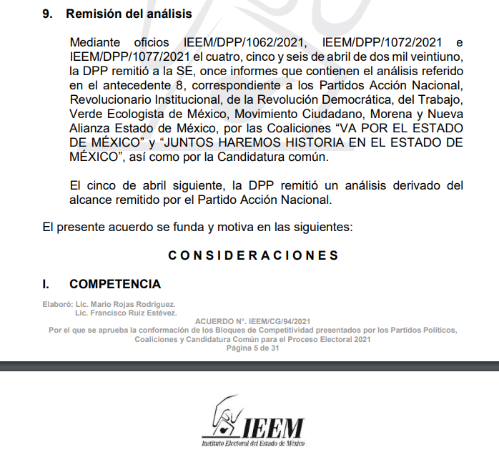

Y es a través del informe justificado presentado por EL SUJETO OBLIGADO, con el que amplía su respuesta y anexa diversos archivos, entre los que destacan para el caso que nos ocupa, el archivo denominado IEEM_DDP_1062_2021.pdf, que contiene el oficio IEEM/DPP/1062/2021, a través del cual la Dirección de Partidos Políticos envía a la Secretaria Ejecutiva del Consejo General del Instituto Electoral del Estado de México, once informes correspondientes a los bloques de competitividad presentados por el Partido Acción Nacional, Partido Revolucionario Institucional, Partido de la Revolución Democrática, Partido del Trabajo, Partido Verde Ecologista de México, Partido Movimiento Ciudadano, Partido Morena, Nueva Alianza Estado de México, Coalición Va por el Estado de México, Coalición Juntos Haremos Historia, Candidatura Común Juntos Hacemos Historia.

Así como los Archivos IEEM_DPP_1072_2021.SE.pdf y IEEM_DPP_1077_2021.pdf, que contienen los oficios IEEM/DPP/1072/2021 y IEEM/DPP/1077/2021, respectivamente, a través de los cuales la Dirección de Partidos Políticos envía a la Secretaria Ejecutiva del Consejo General del Instituto Electoral del Estado de México envía los informes sobre los bloques de competitividad presentados por el Partido Acción Nacional.

Y el Archivo IEE-DPP-1178-2021.pdf, que contiene el oficio IEEM/DPP/1178/2021, dirigido al Secretario Ejecutivo y suscrito por el Director de Partidos Políticos, ambos del Instituto Electoral del Estado de México, a través del cual se envían nueve informes relativos a los bloques de competitividad de Partido Acción Nacional, Partido Revolucionario Institucional, Partido de la Revolución Democrática, Partido del Trabajo, Partido Morena, Nueva Alianza Estado de México, Coalición Va por el Estado de México, Coalición Juntos Haremos Historia, Candidatura Común Juntos Hacemos Historia.

De modo que, al concatenar dicha información se advierte que el sujeto obligado, dio respuesta a la solicitud hecha por EL RECURRENTE y que es motivo del recurso de revisión que promovió, consistente en proporcionar la documentación en la que conste la remisión de los bloques de competitividad a los integrantes del Consejo General del Instituto Electoral del Estado de México, relativos al proceso electoral 2020-2021.

Ahora bien, por lo que respecta a la documentación en la que conste la remisión de los bloques de competitividad a los integrantes del Consejo General del Instituto Electoral del Estado de México, relativos al proceso electoral 2017-2018; de la respuesta primigenia, así como del informe justificado, se advierte que EL SUJETO OBLIGADO consideró requerirle dicha información únicamente al Director de Partidos Políticos del Instituto Electoral del Estado de México -servidor público habilitado- quien señaló que conforme al Reglamento para el Registro de Candidaturas a los distintos Cargos de Elección Popular ante el Instituto Electoral del Estado de México aprobado por el Consejo General mediante el acuerdo IEEM/CG/194/2017, dicha Dirección no tenía atribuciones para recibir documentos relativos a los bloques de competitividad y por consiguiente, tampoco para remitir esa información a los integrantes del Consejo General del Órgano Electoral en mención.

No obstante, remitió las ligas de consulta de los acuerdos de registro de candidaturas en los que se señala la conformación de los bloques de competitividad para ese proceso electoral.

Sin embargo, de la revisión que se llevó a cabo de los acuerdos que obran en esas ligas electrónicas de consulta, se advirtió que mediante acuerdo IEEM/CG/32/2018, consultable en la dirección electrónica https://www.ieem.org.mx/consejo_general/cg/2018/acu_18/a031_18.pdf, el Consejo General del Instituto Electoral del Estado de México, facultó a la Dirección de Partidos Políticos para que recibiera la información sobre los bloques de competitividad que remitieran los partidos políticos relativos al proceso electoral 2017-2018. Tal como se aprecia de las imágenes que de dicho Acuerdo, a continuación se insertan:

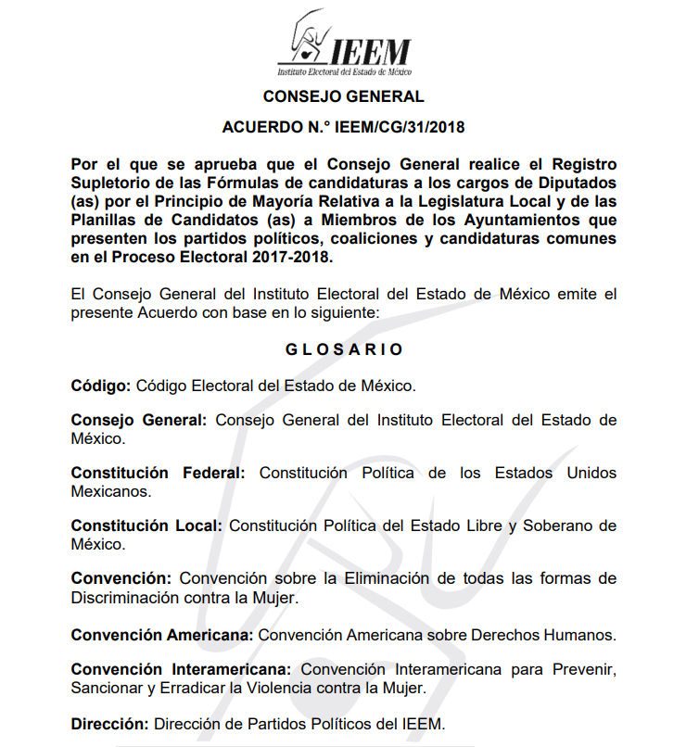

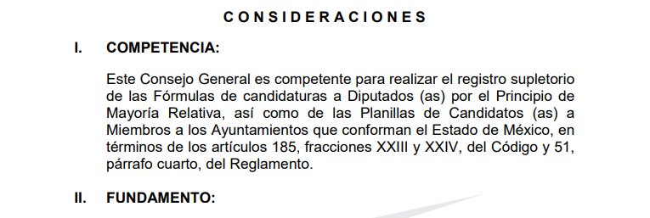

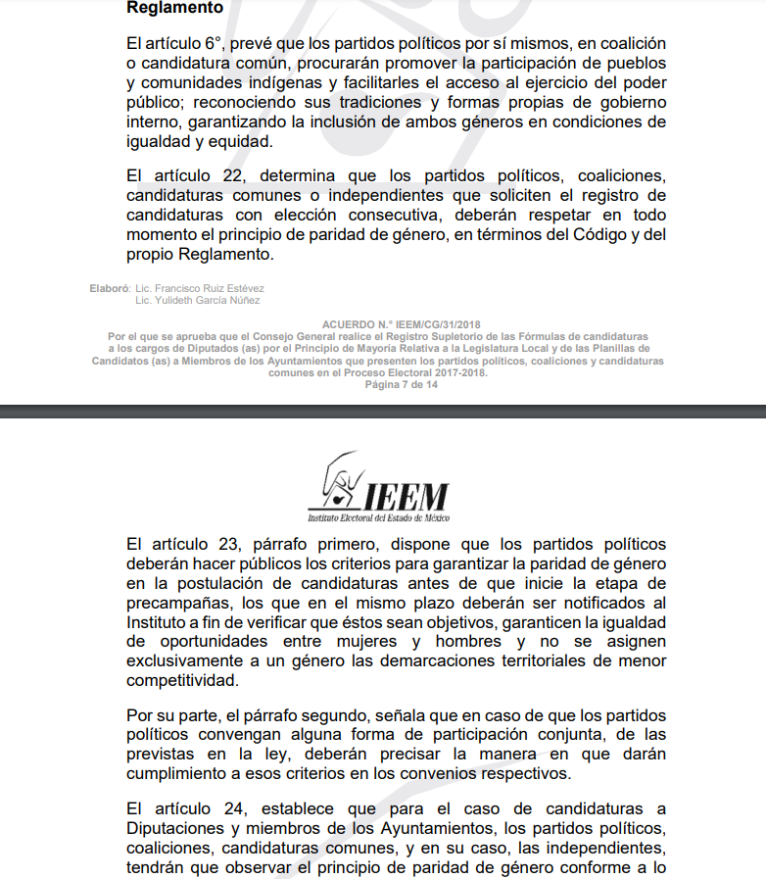

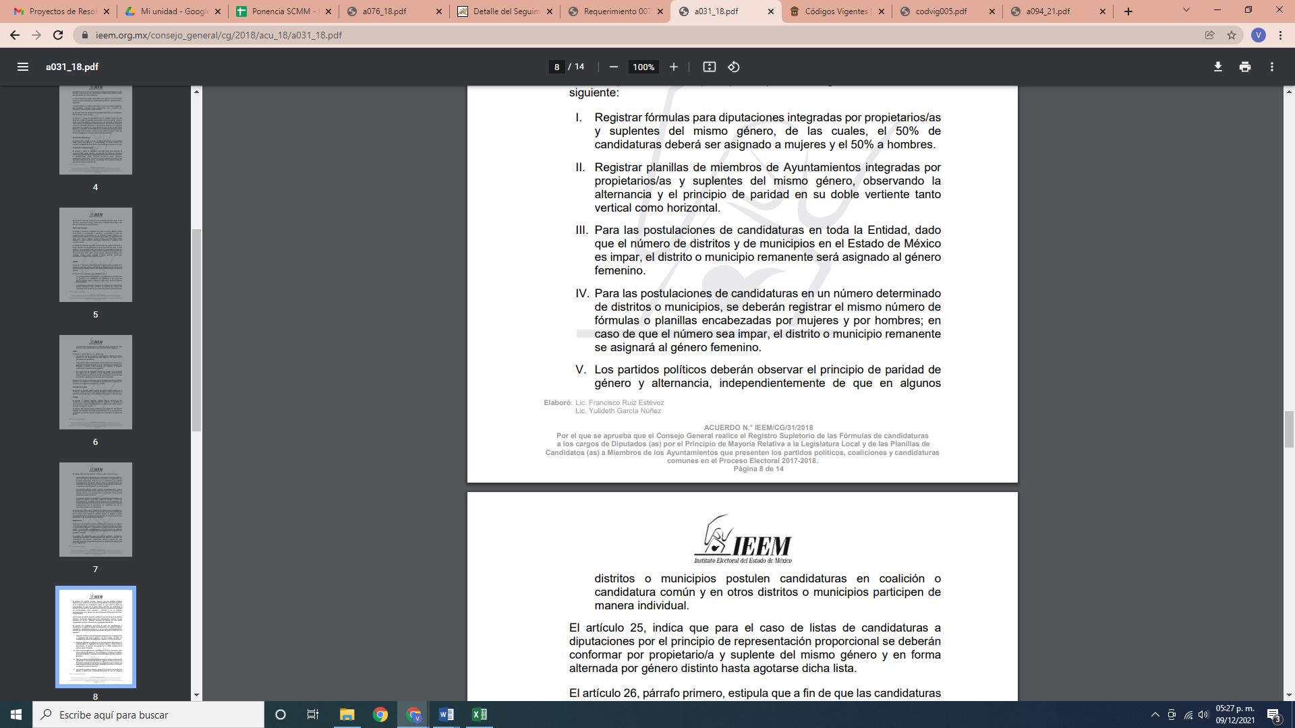

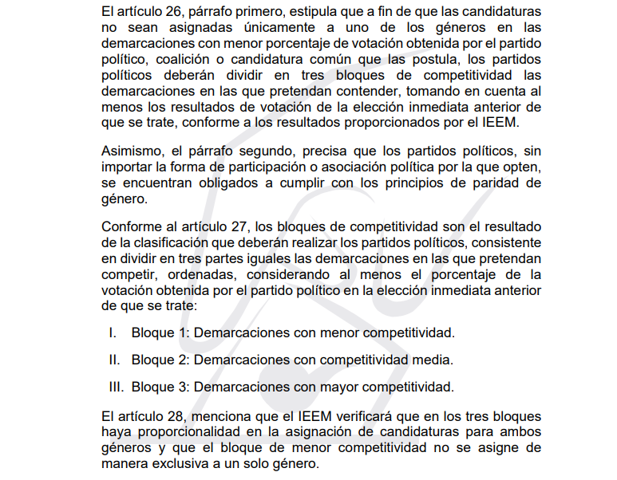

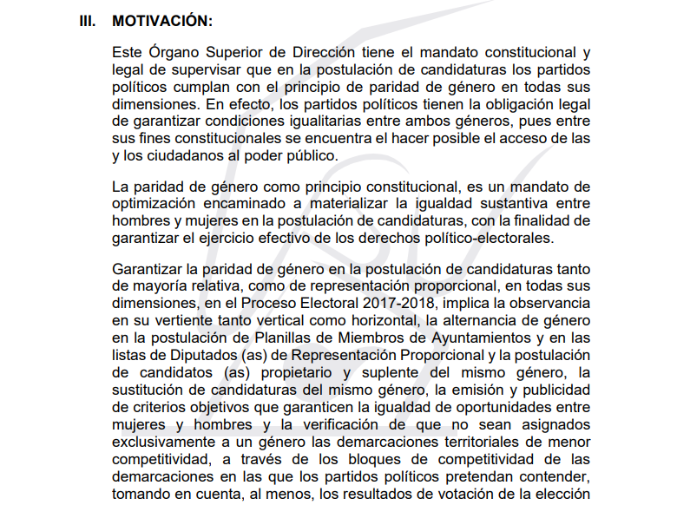

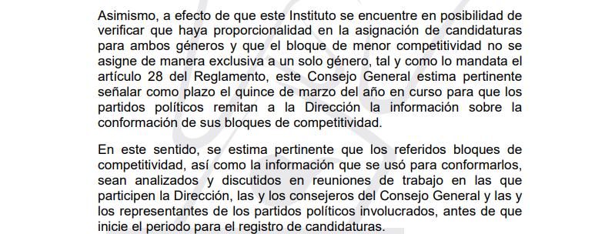

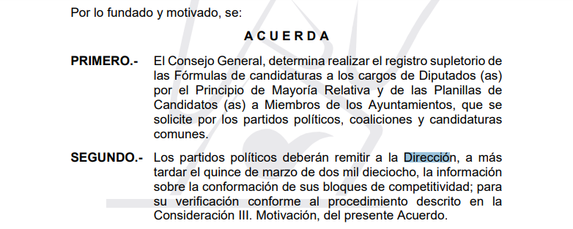

En tanto que los Acuerdos que obran en las ligas electrónicas que fueron proporcionadas por el servidor público habilitado en su oficio IEEM/DPP/3355/2021, que fue anexado en la respuesta y en el informe justificado que rindió EL SUJETO OBLIGADO, a modo de dar respuesta a los requerimientos hechos por EL RECURRENTE en su solicitud de información, siendo las siguientes ligas:

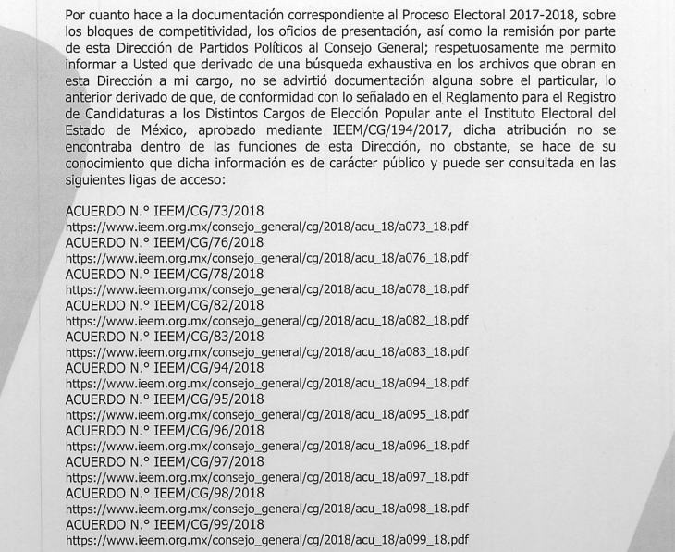

Se pudo apreciar que los partidos políticos le remitieron a la Dirección de Partidos Políticos los bloques de competitividad correspondientes al proceso electoral 2017-2018, además de que se refrendó la facultad de dicha Dirección para recibir esa información y en consecuencia, remitir su correspondiente informe a la Secretaría Ejecutiva del Consejo General del Instituto Electoral del Estado de México; tal como se aprecia de la imagen que del Acuerdo IEEM/CG/73/2018, que a manera de ejemplo, se inserta para una mejor ilustración.
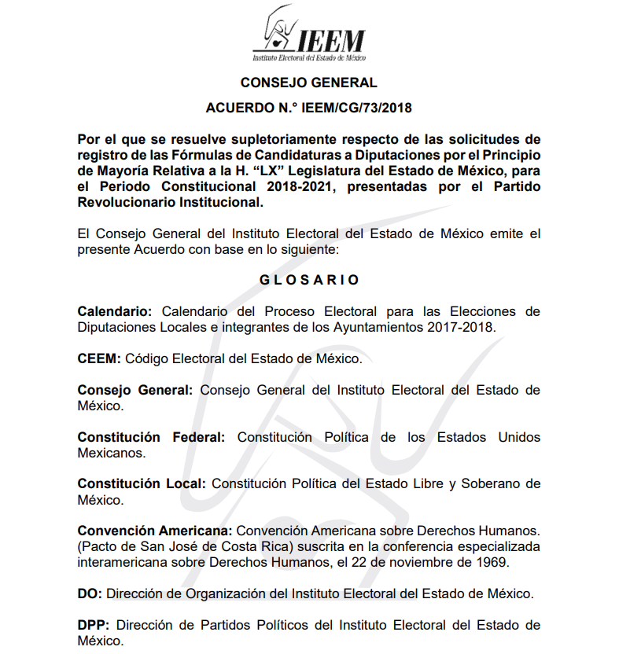

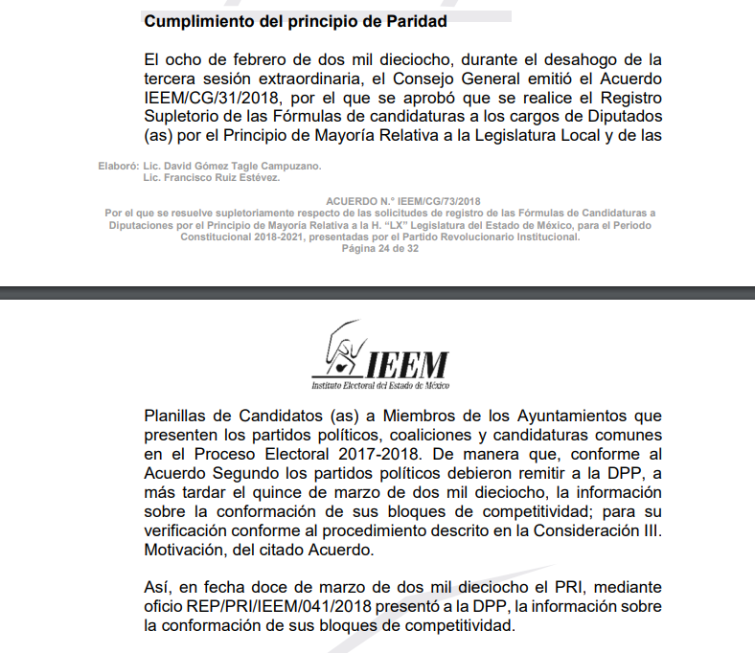

En ese sentido, al estar fundada la atribución de la Dirección de Partidos Políticos para recibir la información relativa a los bloques de competitividad que los partidos políticos debían remitir al Instituto Electoral del Estado de México con motivo del proceso electoral 2017-2018 y que conforme a la respuesta que emitió EL SUJETO OBLIGADO, la Dirección de Partidos Políticos, a su vez, debía remitir el o los correspondientes informes a la Secretaría Ejecutiva, que en términos de lo establecido en el artículo 176, fracción III, del Código Electoral del Estado de México, es parte del Consejo General del Instituto Electoral del Estado de México.

Por tanto, es factible que se hayan generado por parte de la Dirección de Partidos Políticos del Instituto Electoral del Estado de México, los documentos en los que conste la remisión de los bloques de competitividad a los integrantes del Consejo General del Instituto Electoral del Estado de México, relativos al proceso electoral 2017-2018.

Aunado a que también la Secretaria Ejecutiva del Instituto Electoral del Estado de México puede tener en posesión los aludidos documentos, ya que es el área del Órgano Electoral en mención que recibe la documentación de referencia para ser aprobada por el Consejo General, en las respectivas sesiones, de conformidad con los Acuerdos, señalados en respuesta y en el informe justificado por EL SUJETO OBLIGADO, aunado a las atribuciones que la Secretaría Ejecutiva tiene, de conformidad con lo previsto por el artículo 196 del Código Electoral del Estado de México.

En consecuencia, y en atención a las consideraciones antes señaladas, este Órgano Garante, en términos del artículo 186 fracción III de la Ley de Transparencia y Acceso a la Información Pública del Estado de México y Municipios, determina calificar de parcialmente fundadas las razones o motivos de inconformidad expuestos por el particular, resultando procedente MODIFICAR la respuesta del SUJETO OBLIGADO y ordenarle haga entrega al RECURRENTE de la información que ha quedado precisada en el presente Considerando de Estudio.

Para tal efecto EL SUJETO OBLIGADO deberá llevar a cabo una búsqueda exhaustiva, en términos de lo que establece el artículo 162 de la Ley de Transparencia y Acceso a la Información Pública del Estado de México y Municipios, que textualmente refiere:

Artículo 162. Las unidades de transparencia deberán garantizar que las solicitudes se turnen a todas las Áreas competentes que cuenten con la información o deban tenerla de acuerdo a sus facultades, competencias y funciones, con el objeto de que realicen una búsqueda exhaustiva y razonable de la información solicitada.

Con base en el citado numeral, EL SUJETO OBLIGADO deberá requerir la información a los servidores públicos habilitados que conforme a sus atribuciones, competencias o funciones, cuenten con la información, ya sea porque la generan, la obtengan, la adquieran, la transformen, la administren o la posean; siendo que en el caso que nos ocupa y conforme a lo narrado en los párrafos precedentes, les corresponderá a la Dirección de Partidos Políticos y a la Secretaría Ejecutiva del Consejo General, ambos del Instituto Electoral del Estado de México.

Por otra parte, este Órgano Garante estima prudente señalar al SUJETO OBLIGADO que, en caso de que no cuente con la información solicitada, siendo que debería obrar en sus archivos, tendrá que entregar el Acuerdo del Comité de Transparencia, en donde conste la declaratoria de inexistencia de la misma.

Siendo importante resaltar que los artículos 18 y 19 de la Ley de Transparencia y Acceso a la Información Pública del Estado de México y Municipios establecen que los sujetos obligados deben documentar todo acto que derive del ejercicio de sus facultades, competencias o funciones y que se presume que la información debe existir si se refiere a dichas facultades, competencias y/o funciones.

En tal caso, la declaratoria a que se ha hecho referencia deberá realizarse, conforme a lo dispuesto en los artículos 49, fracciones II y XIII, 169 y 170 de la Ley de Transparencia y Acceso a la Información Pública del Estado de México y Municipios, que establecen la forma en que los Sujetos Obligados deben dar curso a las Declaratorias de Inexistencia.

Resulta aplicable el criterio reiterado número 08/19, emitidos por Acuerdo del Pleno del Instituto de Transparencia y Acceso a la Información Pública del Estado de México y Municipios, que a la letra dice:

“INEXISTENCIA DE LA INFORMACIÓN. SUPUESTOS PARA EMITIR LA RESOLUCIÓN DE LA. De conformidad con los artículos 19, párrafo tercero y 170 de la Ley de Transparencia y Acceso a la Información Pública del Estado de México y Municipios, el Comité de Transparencia deberá emitir un acuerdo de inexistencia de información debidamente fundado y motivado, para justificar por qué no obra en los archivos del Sujeto Obligado la información que deriva de las facultades, competencias y atribuciones que los ordenamientos jurídicos aplicables le otorgan, la cual debió generar, poseer y administrar. Por tanto, en términos de los numerales previamente citados, el referido acuerdo de inexistencia procede en los siguientes momentos: a) cuando no se generó, poseyó o administró el documento teniendo la obligación conforme a la presunción legal que deriva de las facultades, competencias y atribuciones que los ordenamientos jurídicos aplicables le otorgan; b) que habiendo sido generada, poseída o administrada, por algún motivo ya no se cuenta con la información solicitada; o bien, c) cuando el Sujeto Obligado fue omiso en ejercer una facultad, competencia o atribución inexcusable. Supuestos que, de actualizarse, deberán acreditarse con las exigencias legales contempladas en los numerales 49, fracción II, 169 y 170 de la Ley de Transparencia de la entidad, a través de una resolución del Comité de Transparencia del Sujeto Obligado que confirme la inexistencia de la información, acto jurídico que genera certeza jurídica al particular de que se realizó un criterio de búsqueda exhaustivo y razonable con la debida justificación de la falta de información y en su caso, las consecuencias de ello.

Por lo que atento a los principios de certeza, eficacia y máxima publicidad que permean el funcionamiento de este Órgano Garante, previstos en el artículo 9 de la Ley de Transparencia y Acceso a la Información Pública del Estado de México y Municipios, debe salvaguardarse el derecho de acceso a la información pública y toda vez que, existe fuente obligacional que constriñe al SUJETO OBLIGADO para poder generar, administrar o poseer la información en el ejercicio de sus funciones y la cual fue requerida por EL RECURRENTE en su solicitud, este Órgano Garante determina MODIFICAR la respuesta del SUJETO OBLIGADO y ordenarle realizar la entrega de los documentos en los que conste la remisión de los bloques de competitividad a los integrantes del Consejo General del Instituto Electoral del Estado de México, relativos al proceso electoral 2017-2018.

Así, con fundamento en lo prescrito en los artículos 5, párrafos trigésimo, trigésimo primero y trigésimo segundo, fracciones IV y V, de la Constitución Política del Estado Libre y Soberano de México, y los artículos 2, fracción II, 9, 29, 36, fracciones I y II, 176, 178, 179, 181, 185, fracción I, 186 y 188, de la Ley de Transparencia y Acceso a la Información Pública del Estado de México y Municipios, este Pleno:

RESUELVE

PRIMERO. Resultan fundadas las razones o motivos de inconformidad planteadas por EL RECURRENTE, en términos del Considerando QUINTO de la presente resolución.

SEGUNDO. Se MODIFICA la respuesta otorgada por EL SUJETO OBLIGADO a la solicitud de información que dio origen al recurso de revisión 05197/INFOEM/IP/RR/2021 y se le ordena en términos del Considerando QUINTO de la presente resolución, entregue AL RECURRENTE vía SAIMEX, lo siguiente:

- Los documentos en los que conste la remisión de los bloques de competitividad a los integrantes del Consejo General del Instituto Electoral del Estado de México, relativos al proceso electoral 2017-2018.

TERCERO. Notifíquese a el Titular de la Unidad de Transparencia del SUJETO OBLIGADO, para que conforme a los artículos 186 último párrafo y 189 párrafo segundo de la Ley de Transparencia y Acceso a la Información Pública del Estado de México y Municipios, dé cumplimiento a lo ordenado dentro del plazo de diez días hábiles, debiendo informar a este Instituto en un plazo de tres días hábiles siguientes sobre el cumplimiento dado a la presente resolución.

CUARTO. Notifíquese AL RECURRENTE la presente resolución, vía SAIMEX.

QUINTO. Hágase del conocimiento de AL RECURRENTE que, de conformidad con lo establecido en el artículo 196 de la Ley de Transparencia y Acceso a la Información Pública del Estado de México y Municipios, podrá impugnarla vía Juicio de Amparo en los términos de las leyes aplicables.

SEXTO. De conformidad con el artículo 198 de la Ley de Transparencia y Acceso a la Información Pública del Estado de México y Municipios, de considerarlo procedente, EL SUJETO OBLIGADO de manera fundada y motivada, podrá solicitar una ampliación de plazo para el cumplimiento de la presente resolución.

ASÍ LO RESUELVE, POR UNANIMIDAD DE VOTOS EL PLENO DEL INSTITUTO DE TRANSPARENCIA, ACCESO A LA INFORMACIÓN PÚBLICA Y PROTECCIÓN DE DATOS PERSONALES DEL ESTADO DE MÉXICO Y MUNICIPIOS, CONFORMADO POR LOS COMISIONADOS JOSÉ MARTÍNEZ VILCHIS; MARÍA DEL ROSARIO MEJÍA AYALA; SHARON CRISTINA MORALES MARTÍNEZ (AUSENCIA JUSTIFICADA); LUIS GUSTAVO PARRA NORIEGA Y GUADALUPE RAMÍREZ PEÑA; EN LA CUADRAGÉSIMA QUINTA SESIÓN ORDINARIA CELEBRADA EL QUINCE DE DICIEMBRE DE DOS MIL VEINTIUNO, ANTE EL SECRETARIO TÉCNICO DEL PLENO, ALEXIS TAPIA RAMÍREZ.

JMV/CCR/VCR/BLA/DEME/VCR

“Artículo 178. El solicitante podrá interponer, por sí mismo o a través de su representante, de manera directa o por medios electrónicos, recurso de revisión ante el Instituto o ante la Unidad de Transparencia que haya conocido de la solicitud dentro de los quince días hábiles, siguientes a la fecha de la notificación de la respuesta…”
“Artículo 191. El recurso será desechado por improcedente cuando: I. Sea extemporáneo por haber transcurrido el plazo establecido en la presente Ley, a partir de la respuesta; II. Se esté tramitando ante el Poder Judicial de la Federación algún recurso o medio de defensa interpuesto por el recurrente; III. No actualice alguno de los supuestos previstos en la presente Ley; IV. No se haya desahogado la prevención en los términos establecidos en la presente Ley; V. Se impugne la veracidad de la información proporcionada; VI. Se trate de una consulta, o trámite en específico; y VII. El recurrente amplíe su solicitud en el recurso de revisión, únicamente respecto de los nuevos contenidos.”
“Artículo 192. El recurso será sobreseído, en todo o en parte, cuando una vez admitido, se actualicen alguno de los siguientes supuestos: I. El recurrente se desista expresamente del recurso; II. El recurrente fallezca o, tratándose de personas jurídicas colectivas, se disuelva; III. El sujeto obligado responsable del acto lo modifique o revoque de tal manera que el recurso de revisión quede sin materia; IV. Admitido el recurso de revisión, aparezca alguna causal de improcedencia en los términos de la presente Ley; y V. Cuando por cualquier motivo quede sin materia el recurso.”
Artículo 9. El Instituto deberá regir su funcionamiento de acuerdo a los siguientes principios: I. Certeza: Principio que otorga seguridad y certidumbre jurídica a los particulares, en virtud de que permite conocer si las acciones del Instituto son apegadas a derecho y garantiza que los procedimientos sean completamente verificables, fidedignos y confiables; II. Eficacia: Obligación del Instituto para tutelar, de manera efectiva, el derecho de acceso a la información;… VII. Máxima Publicidad: Toda la información en posesión de los sujetos obligados será pública, completa, oportuna y accesible, sujeta a un claro régimen de excepciones que deberán estar definidas y ser además legítimas y estrictamente necesarias en una sociedad democrática;…

